**EXMO. SR. PRESIDENTE DA CÂMARA MUNICIPAL DE SUMARÉ**

Pelo presente e na forma regimental, requeiro que seja concedida a Medalha Dorival Gomes Barroca, conforme Decreto-Legislativo nº 521, de 24 de novembro de 2021, ao Senhor Alessandro de Lima Capene.

A história de Alessandro de Lima Capene, conhecido como Lê Capene, é verdadeiramente inspiradora e repleta de realizações notáveis. Sua jornada desde a infância em São Paulo até se tornar uma figura proeminente em Sumaré abrange uma ampla gama de contribuições para a educação, ação social, jornalismo, rádio e comédia.

Ao longo de sua vida, Lê Capene demonstrou uma dedicação exemplar à comunidade, não apenas como educador social e professor, mas também como fundador do "Força Sempre" e coordenador de diversas ações sociais em instituições assistenciais. Sua atuação na educação formal e seu compromisso em priorizar escolas públicas para ampliar o acesso à formação são dignos de reconhecimento.

No campo da comunicação, sua presença marcante como radialista, jornalista, locutor e apresentador na JD Rádio WEB, bem como seus programas inovadores, como "Força Rock" e "Explosão Cômica", destacam-se como contribuições significativas para a cena local.

Além disso, Lê Capene expandiu sua atuação para o universo do Stand Up Comedy, levando humor e reflexões aos palcos não apenas em Sumaré, mas também em diversas cidades da região e até mesmo fora do estado. Seu papel como embaixador do humor, representando Sumaré em diversos Comedy Clubs renomados, é um feito notável.

O reconhecimento como Melhor Comediante da cidade em 2023, através do prêmio Destaques do Ano, é um testemunho do impacto positivo que Lê Capene tem na comunidade e no cenário de humor local. Seu papel como responsável pelo desenvolvimento e crescimento do cenário de humor em Sumaré é uma prova adicional de seu comprometimento em proporcionar entretenimento e alegria à comunidade.

Por todas essas conquistas notáveis, é um privilégio reconhecer e homenagear Alessandro de Lima Capene com a Medalha "Dorival Gomes Barroca". Que esta distinção seja um reflexo do apreço da comunidade por seus esforços incansáveis e impacto positivo em tantas áreas diferentes. Parabéns a Lê Capene por essa merecida honraria!

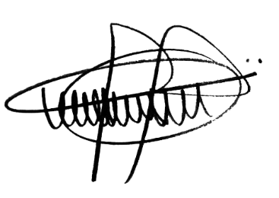Sala das sessões, 14 de novembro de 2023.

ANDRE DA FARMÁCIA

Vereador